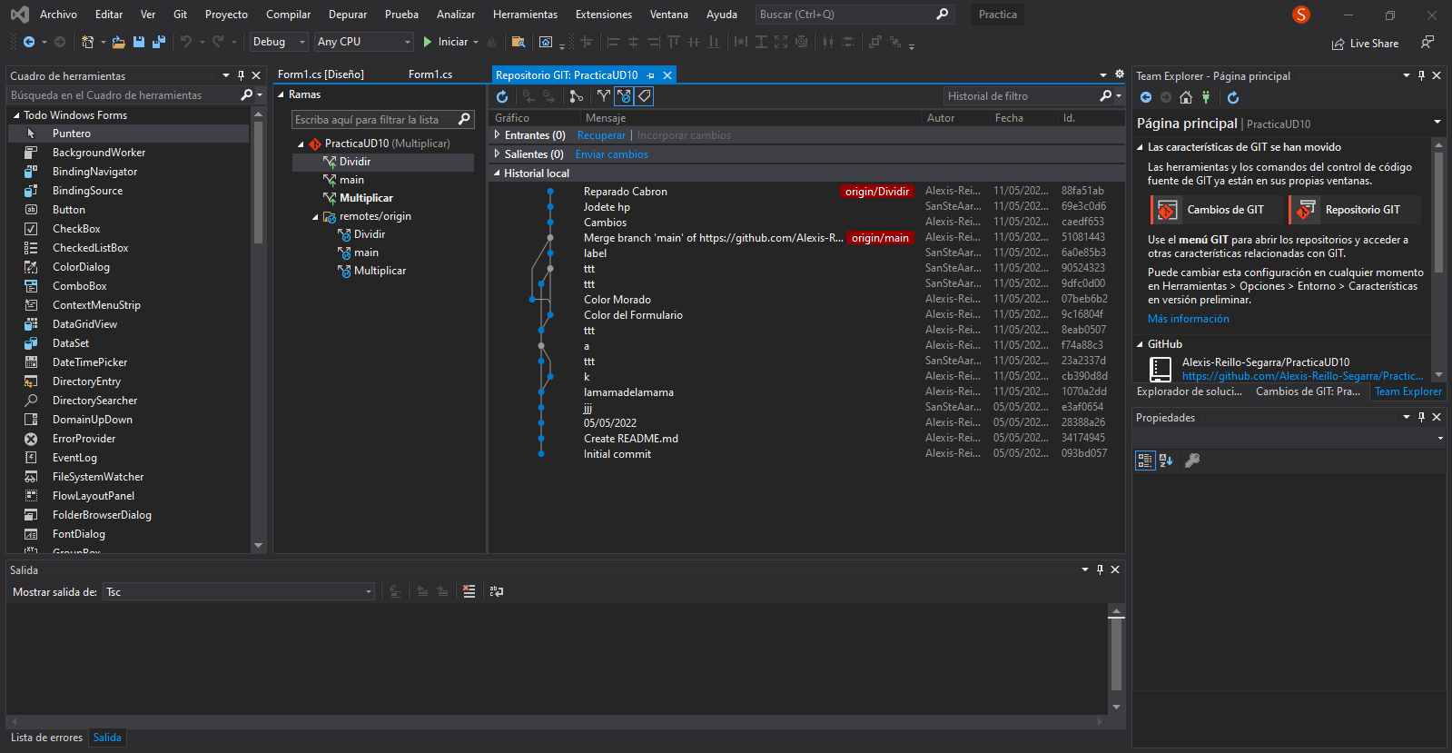

* Este es el historial de la rama *“Dividir”* con la que ha estado trabajando Alexis la cuál sale de una rama compartida con la que hemos estado trabajando los dos participantes del proyecto, llamada *“main”.* Hemos ido modificando ambos las dos ramas para ver si podíamos modificar uno la rama del otro y efectivamente funciona.

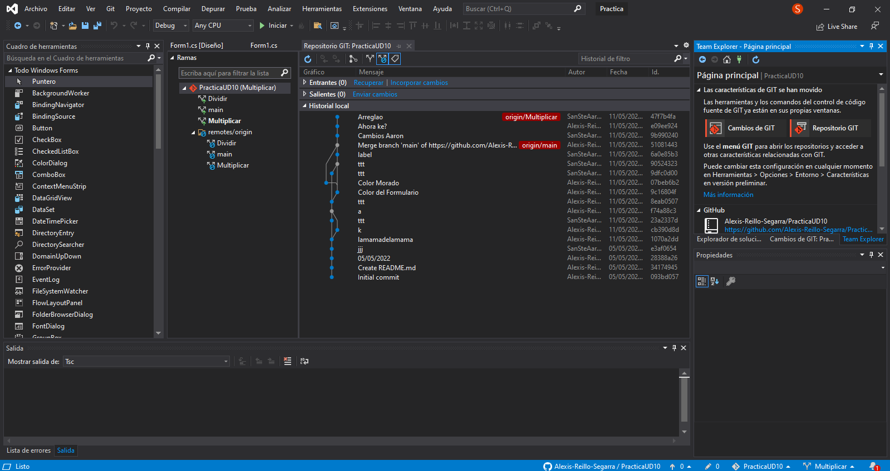

* Este es el historial de la rama *“Multiplicar”* con la que ha estado trabajando Aaron la cuál sale de una rama compartida con la que hemos estado trabajando los dos participantes del proyecto, llamada *“main”.* Hemos ido modificando ambos las dos ramas para ver si podíamos modificar uno la rama del otro y efectivamente funciona.